Note d'information : Localisation de centrale PSA
Considérer la pollution

Date : 9 juillet 2024

BHI recommande d’installer une centrale PSA à au moins 10 m de toute source possible de pollution. Cela comprend, sans toutefois s’y limiter, les gaz d’échappement des générateurs, des véhicules ainsi que des incinérateurs et les décharges des systèmes à vide. Cette recommandation est basée sur les conseils de divers fabricants de centrales PSA et est conforme aux normes énumérées ci-dessous. Bien que seule la norme NFPA 99 indique une distance spécifique (7,6 m) entre les sources de pollution et une centrale PSA, l’intention des trois extraits de la norme est de garantir que l’air d’admission est propre. Afin de le garantir, la distance par rapport à une source de pollution doit être prise en compte parmi d’autres facteurs, notamment la direction des gaz d’échappement et les vents dominants.

NFPA 99
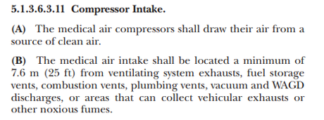

HTM-02
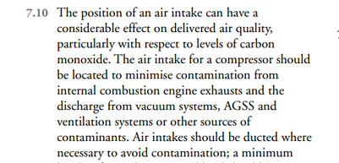

ISO 7396
